**Requerimientos**

 Diagrama una página principal **index.html** tomando en cuenta las siguientes especificaciones:

1. **~~Cabecera~~**~~esta sección debe contener la información del sitio, toma en cuenta lo siguiente:~~
   * ~~Establece el fondo de color #5b7989.~~
   * ~~Agrega el Nombre del sitio "Comenzando con la fotografía" ubicado al lado izquierdo, en blanco la letra debe tener una sombra de 2px de color .~~
   * ~~Aplica bordes redondeados en las esquinas superiores a 10px.~~
   * ~~Desarrolla un menú, para la versión desktop, a la derecha con enlaceas a tres páginas: Inicio, Paisajes, Retratos. La página actual debe tener estilo sin subrayado.~~
2. **~~Imagen Central~~**~~en esta sección debes ubicar una imagen de tu preferencia, considera lo siguiente:~~
   * ~~Esta secccion debe tener la imagen centrada.~~
   * ~~Establece como color de fondo #82c3a6.~~
3. **~~Imagen Secundaria~~**~~en esta sección debes ubicar dos imágenes de tu preferencia, debajo de la imagen central una a la derecha y otra a la izquierda ten en cuenta lo siguiente: siguiente:~~
   * ~~Esta sección es a dos columnas usando flex para desktop y una columna para móvil~~
   * ~~Aplica como color de fondo #d5c75f y un borde de 1px.~~
   * ~~Cada columna debe tener una imagen centrada y enlazar: la~~**~~izquierda "paisajes"~~**~~aplica un efecto de~~**~~rotación~~**~~de 10 grados cuando se coloca el puntero sobre ella, agrega color de sombra #82c3a6 y borde~~ 2px y la **derecha "retratos"** aplica un efecto de **traslación**de 5px hacia arriba y 20px a la derecha cuando se coloca el puntero del ratón sobre ella agrega color de sombra #82c3a6 y borde 2px.
4. **Pie de página**en esta sección debes ubicar información de contacto, términos, redes sociales, y derechos, aplica las siguientes consideraciones:
   * Aplica bordes redondeados en las esquinas inferiores a 10px.
   * El pie debe estar a cuatro columnas en desktop y una columna en móvil.
   * Aplica el color de fondo #C6d5c5.
   * La columna de contacto debe contener un correo electrónico, una dirección física y un número telefónico.
   * En la columna de término agrega una frase corta referente a las políticas.
   * En la columna de Redes Sociales, agrega tres de tu preferencia.
   * En la columna de Derechos agrega tu nombre, apellido, el símbolo de CopyRight y el año actual.

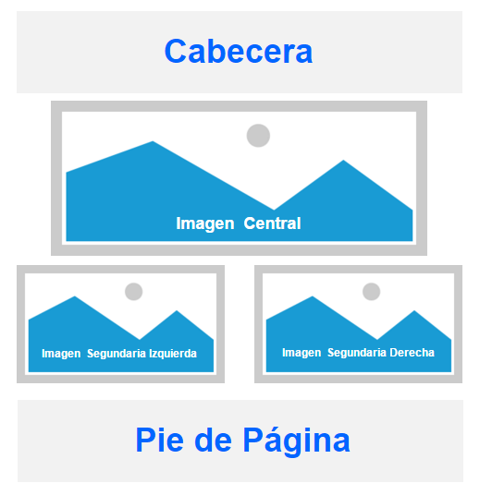

**Consideraciones Generales**

1. Utiliza la tipografía Dancing Script.
2. Establece el color de fondo negro #02010a.
3. Cada imagen tiene un efecto de sombra de 2px con color #02010a.
4. Crea un div llamado contenido que este centrado y que tenga máximo 900px de ancho para desktop y ocupará el 100% para móviles.
5. Utiliza media queries para manejar dos tamaños Desktop: con ancho de 900px o más y móvil con menos de 900px.
6. Las imágenes deben ser responsivas.

 Diagrama las páginas **"paisajes.html" y "retratos.html"** tomando en cuenta las siguientes especificaciones:

1. Sigue las instrucciones anteriores para la **cabecera** agrega el título de la página (paisajes o retratos) y actualiza los cambios de estilo de la página a actual en el menú.
2. Para la sección de la **galería** selecciona al menos una imagen de tu preferencia sobre paisajes o retratos según sea el caso.
   * La **galería** debe mostraste en tres columnas para desktop y en una para móvil, sigue las siguientes consideraciones para los efectos de las imágenes:
   * Para la imagen 1, aplica el efecto blur de 10px.
   * Para las imágenes 2,4,6 (pares) aplica escala de grises al 100%.
   * Para la imagen 3, aplica el efecto sepia de 90%.
3. **Pie de página**en esta sección debes ubicar información de contacto, términos, redes sociales, y derechos, aplica las siguientes consideraciones:
   * Aplica bordes redondeados en las esquinas inferiores a 10px.
   * El pie debe estar a cuatro columnas en desktop y una columna en móvil.
   * Aplica el color de fondo #C6d5c5.
   * La columna de contacto debe contener un correo electrónico, una dirección física y un número telefónico.
   * En la columna de término agrega una frase corta referente a las políticas.
   * En la columna de Redes Sociales, agrega tres de tu preferencia.
   * En la columna de Derechos agrega tu nombre, apellido, el símbolo de CopyRight y el año actual.

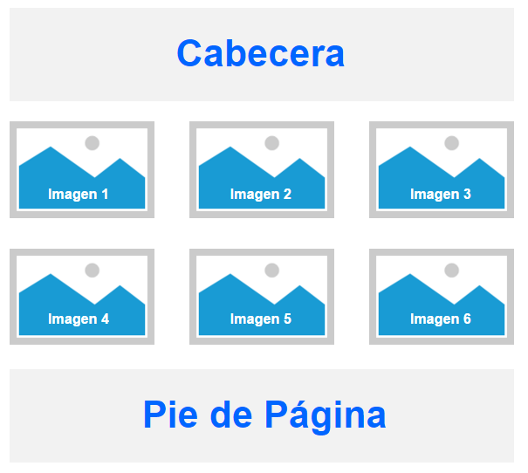

A continuación te presentamos dos videos para que tengas una guía de cómo debe lucir tu proyecto, ten en cuenta las siguientes consideraciones para la versión móvil:

1. Muestra centrado el menú y debajo del título.
2. El header debe tener una animación de slidein (debe venir de abajo hacia arriba y rebotar) está animación debe hacerse variando el margin-top de 150% a -5% y luego a 0%, en los momentos 0%, 60% y 100% respectivamente.